FESTI’SOUPE

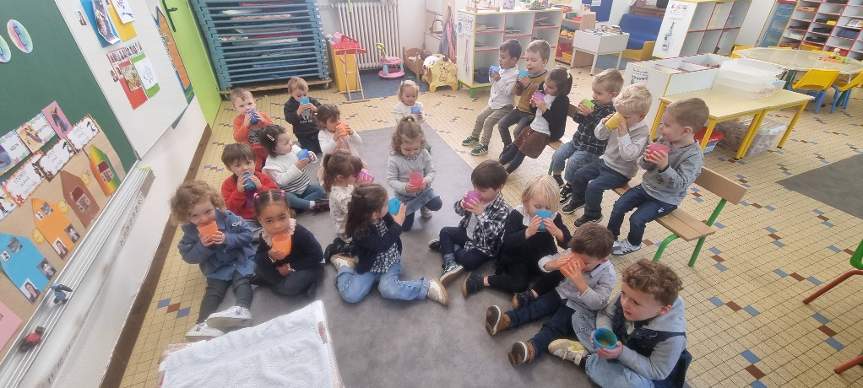

Concours de cuisine sur le thème de la soupe organisé par la mairie : **élaboration d’une soupe sucrée et froide.**

Les enfants de PS et MS se sont essayés à de nouvelles saveurs !

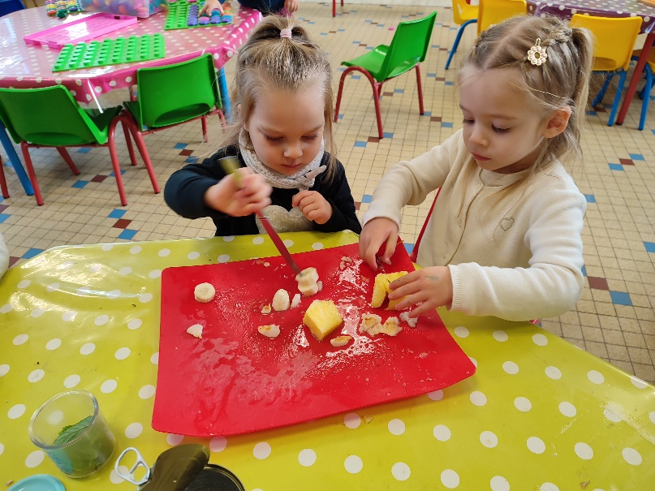Bravo aux élèves de MS Mélanie (2ème), PS Peggy (4ème) et PS Claire (6ème).

